Station Geruch

Ist das eine Banane? 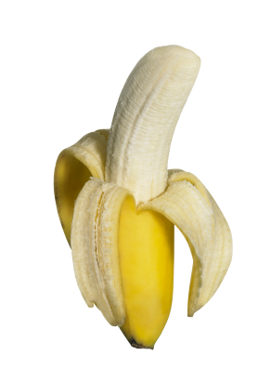
Ist das ein Apfel? 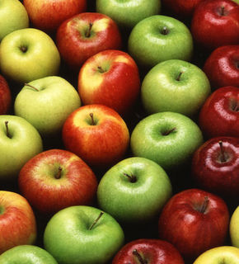
Ist das eine Birne? 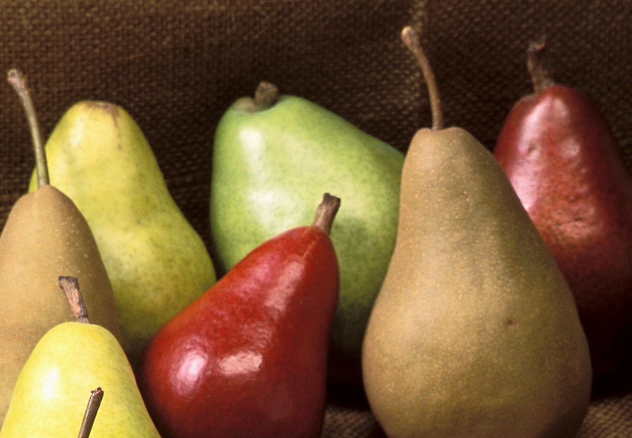
Ist das eine Aprikose ? 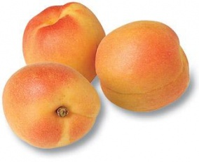
Ist das eine Apfelsine? 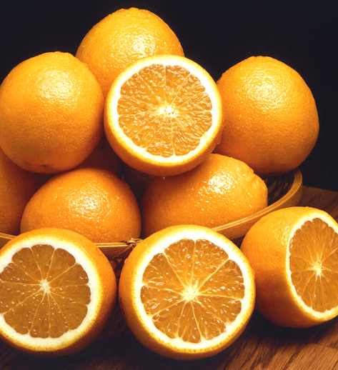
Ist das eine Kiwi? 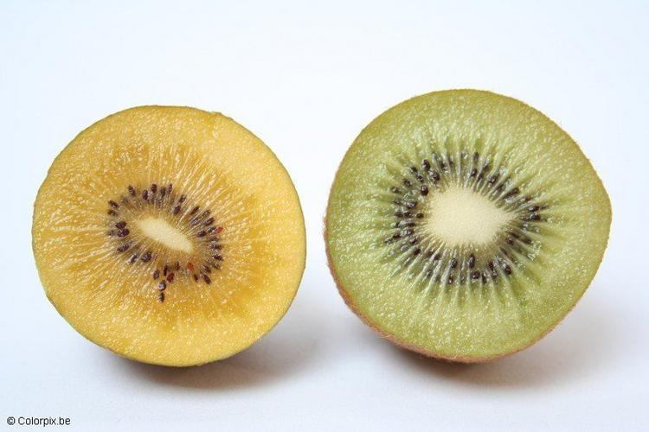
Ist das eine Kirsche? 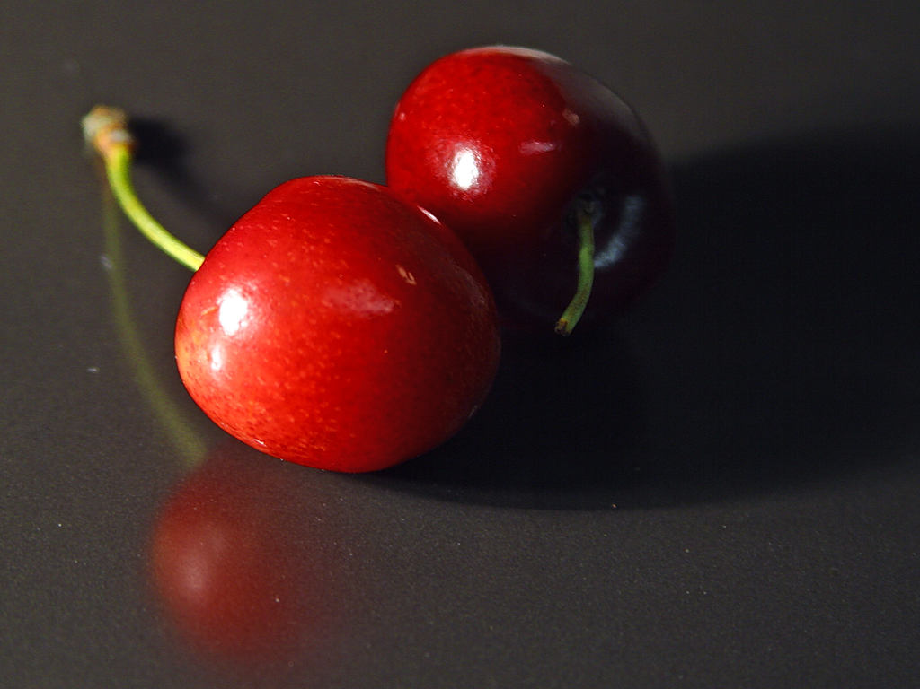
Ist das eine Erdbeere? 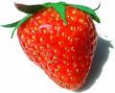
Ist das eine Honigmelone?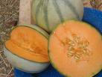
Ist das eine Walnuss? 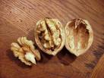
Ist das eine Zitrone ? 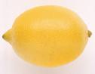
Ist das eine Weintraube? 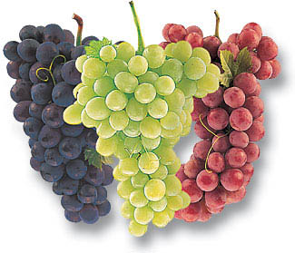
Ist das eine Pflaume? 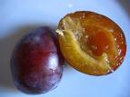
Ist das eine Himbeere? 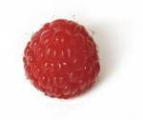
Ist das eine Blaubeere? 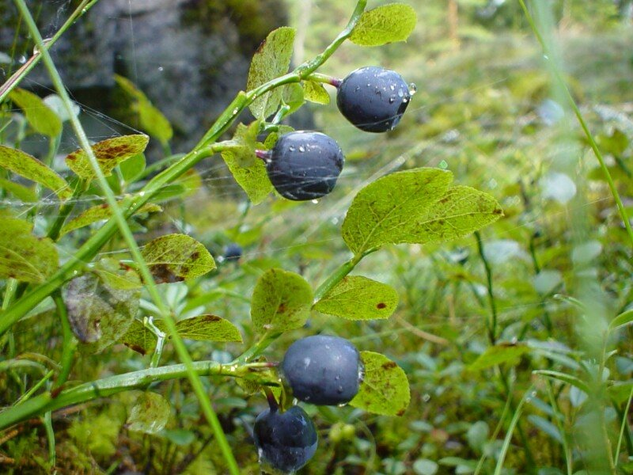
Ist das eine Erdnuss? 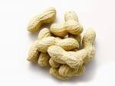

Ist das eine Mandarine? 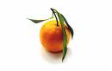
Ist das ein Pfirsich? 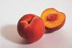
Ist das eine Nektarine? 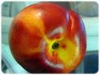
Ist das eine Haselnuss? 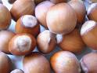
Ist das eine Wassermelone? 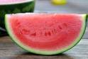
Ist das eine Mango? 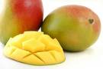
Ist das eine Ananas? 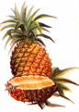
Ist das eine Pampelmuse? 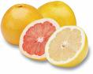
Ist das eine Johannisbeere ?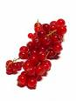

Ja, das ist ein/eine … .
Ja, ich glaube, das ist ein/eine … .
Nein, das ist kein/keine … .
Nein, ich glaube, das ist kein/keine …

